ASSEMBLAGGIO E VINCOLAMENTO DELLA MATRICE DI RIGIDEZZA
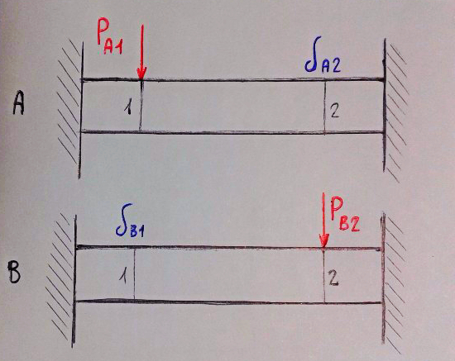
Come già specificato nella precedente lezione, una delle principali proprietà della matrice di rigidezza è quella di essere simmetrica; si dimostra ciò attraverso il teorema di Betti:

“Si considerino due sistemi equilibrati di forze A e B; il lavoro che le forze del primo sistema A sugli spostamenti causati da B è uguale al lavoro che le forze del sistema B compiono sugli spostamenti prodotti da A”.
Da cui l’espressione matematica: P_{A,1}δ_{B,1}= P_{B,2}δ_{A,2}

Tornando perciò all’espressione della matrice di rigidezza:
$\left[\begin{matrix}F₁ \\ F₂ \\ F₃ \\ F₄ \\ F₅ \\ F₆\end{matrix}\right]=\left[\begin{matrix}k₁₁ & k₁₂ & k₁₃ & k₁₄ & k₁₅ & k₁₆ \\ k₂₁ & k₂₂ & k₂₃ & k₂₄ & k₂₅ & k₂₆ \\ k₃₁ & k₃₂ & k₃₃ & k₃₄ & k₃₅ & k₃₆ \\ k₄₁ & k₄₂ & k₄₃ & k₄₄ & k₄₅ & k₄₆ \\ k₅₁ & k₅₂ & k₅₃ & k₅₄ & k₅₅ & k₅₆ \\ k₆₁ & k₆₂ & k₆₃ & k₆₄ & k₆₅ & k₆₆\end{matrix}\right]\left[\begin{matrix}δ₁ \\ δ₂ \\ δ₃ \\ δ₄ \\ δ₅ \\ δ₆\end{matrix}\right]$
Considerando separatamente i due sistemi A e B posso allora dedurre:
Sistema A: δ_{i}=0, ma δ₂≠0. Ad esempio allora: F₅ =k₅₂δ₂
Sistema B: δ_{i}=0, ma δ₅≠0. Ad esempio allora: F₂ =k₂₅δ₅
Applico a questo punto il teorema di Betti sui due sistemi: F₅δ₅= F₂δ₂;
sostituisco le espressioni di F₅ ed F₂ ricavate precedentemente: k₅₂ δ₂ δ₅=k₂₅ δ₅ δ₂. Per rispettare l’uguaglianza, potendo eliminare da entrambi i membri il prodotto δ₂ δ₅, deve allora necessariamente essere k₅₂= k₂₅.
Ciò, esteso a tutti i termini della matrice, è equivalente alla proprietà di simmetria: k_{ij}= k_{ji} (i≠j).

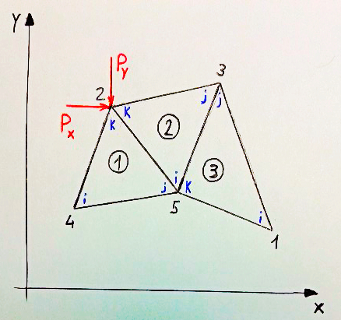
A questo punto si introduce l’idea di assemblare tra loro un numero finito di elementi triatre, in modo da comporre una semplice struttura; in particolare, nella figura di fianco, sono rappresentati tre elementi finiti triangolari 1,2,3 e cinque nodi 1,2,3,4,5.
Come si vede in figura, ogni elemento triangolare presenta i vertici indicati da tre indici. Procedendo in senso antiorario, al primo diamo il nome i, al secondo j e al terzo k. Inseriamo inoltre i tre elementi in un sistema di riferimento x,y per poter procedere alla scrittura delle equazioni di equilibrio; un certo carico P agisce inoltre sul nodo 2 (in figura sono state rappresentate le sue componenti P_{x} e P_{y}).
Il legame tra forze e spostamenti per l’elemento 1 si può scrivere come:
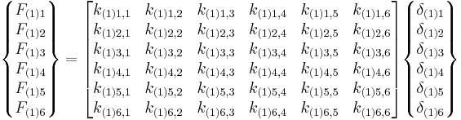
(1) indica le grandezze relative all’elemento 1;
Tenuto conto della numerazione interna all’elemento (ossia i nomi i,j,k assegnati in senso antiorario ai vertici), ci si chiede cosa rappresenti, ad esempio, la forza F₍₁₎₃.
Come già specificato nelle precedenti lezioni, un singolo vertice può, nel piano, traslare lungo x e lungo y. Si assegnano perciò, per convenzione, numeri dispari agli spostamenti lungo x (1,3,5,…) e numeri pari agli spostamenti lungo y (2,4,6,…); si deduce perciò che per ogni nodo è possibile scrivere al massimo due relazioni scalari, in particolare quella indicata da pedice dispari sarà lungo x, e lungo y se indicata da pedice pari. In definitiva è possibile rispondere al quesito posto precedentemente: F₍₁₎₃ è una forza nodale lungo x del secondo vertice (j) dell’elemento 1.
Pertanto, come regola generale per la codifica basata sui nodi, è possibile dire che, essendo n un generico nodo, il grado di libertà lungo x è associato all'indice 2*(n)-1 mentre il grado di libertà lungo y è associato all'indice 2*(n) (Nota: in questo modo si conserva la suddivisione fra indici pari e dispari come esposta in precedenza).
Lo stesso tipo di ragionamento va fatto per gli spostamenti, ovvero per il vettore colonna . In questo modo, possiamo riscrivere, per esempio, le espressioni in forma codificata; per l'elemento 1 si ha:
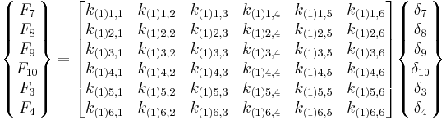
Dove, ad esempio: F₍₁₎₁ diventa, essendo 4 il nodo cui corrisponde (i) secondo la numerazione del solo elemento 1: F_{2*4-1} = F₇.
Analogamente è possibile scrivere il legame tra forze e spostamenti per l’elemento 2:
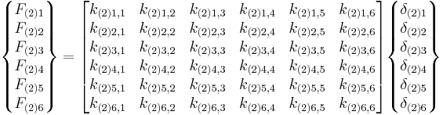
(2) in questo caso identifica le grandezze relative all’elemento 2. Utilizzando allora le regole di codifica precedenti possiamo riscrivere le espressioni:
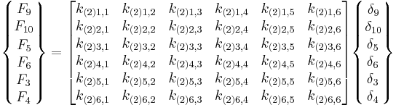
Andiamo, quindi, a definire l'equazione di equilibrio della forza in direzione x, al nodo 2; andranno considerati i contributi sia dell'elemento 1 sia del 2. La forza risultante sarà la reazione opposta dalla struttura alla componente del carico in direzione x P_{x}:

Sommando allora le due componenti:
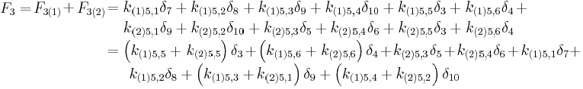
E’ interessante notare come, nella rappresentazione della forza F₃ quale somma delle due componenti, 4 spostamenti su 10 moltiplicano la somma di rigidezze sia del primo che del secondo elemento: ciò accade esattamente nei nodi 2 e 5, dove i due elementi considerati vengono a contatto).
Complessivamente allora la matrice di rigidezza sarà una 10 x 10 (2*n x 2*n, con n numero di nodi); il legame tra forze e spostamenti può allora essere espresso nel seguente modo (riporto nella matrice solamente la riga corrispondente alla forza F₃):
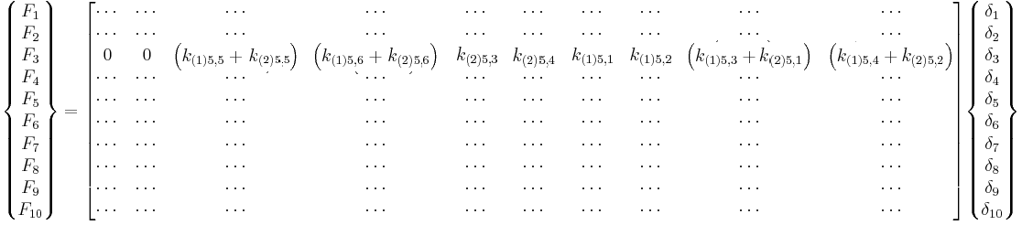
Ritornando ora alla matrice di rigidezza relativa all'elemento 1, si può osservare come l'elemento k_{(1)5,1} sia caduto nella terza riga – settima colonna della matrice di rigidezza globale, cioè nell'elemento k_{3,7}. Infatti:
$\left\{\begin{aligned}F_{7} \\ F_{8} \\ F_{9} \\ F_{10} \\ F_{3} \\ F_{4}\end{aligned}\right\}=\left[\begin{matrix}k_{\left(1\right)1,1} & k_{\left(1\right)1,2} & k_{\left(1\right)1,3} & k_{\left(1\right)1,4} & k_{\left(1\right)1,5} & k_{\left(1\right)1,6} \\ k_{\left(1\right)2,1} & k_{\left(1\right)2,2} & k_{\left(1\right)2,3} & k_{\left(1\right)2,4} & k_{\left(1\right)2,5} & k_{\left(1\right)2,6} \\ k_{\left(1\right)3,1} & k_{\left(1\right)3,2} & k_{\left(1\right)3,3} & k_{\left(1\right)3,4} & k_{\left(1\right)3,5} & k_{\left(1\right)3,6} \\ k_{\left(1\right)4,1} & k_{\left(1\right)4,2} & k_{\left(1\right)4,3} & k_{\left(1\right)4,4} & k_{\left(1\right)4,5} & k_{\left(1\right)4,6} \\ k_{\left(1\right)5,1} & k_{\left(1\right)5,2} & k_{\left(1\right)5,3} & k_{\left(1\right)5,4} & k_{\left(1\right)5,5} & k_{\left(1\right)5,6} \\ k_{\left(1\right)6,1} & k_{\left(1\right)6,2} & k_{\left(1\right)6,3} & k_{\left(1\right)6,4} & k_{\left(1\right)6,5} & k_{\left(1\right)6,6}\end{matrix}\right]\left\{\begin{aligned}δ_{7} \\ δ_{8} \\ δ_{9} \\ δ_{10} \\ δ_{3} \\ δ_{4}\end{aligned}\right\}$
si può notare come la quinta riga della matrice sia riferita allo spostamento lungo x del nodo 2 (-->3) e la prima colonna allo spostamento lungo x del nodo 4 (-->7); ne consegue k_{3,7}.
Quindi si è visto come passare da una numerazione locale alla numerazione globale: conoscendo la connettività dei nodi tramite la circuitazione iniziamo a scrivere la matrice di rigidezza (ovviamente cambiando l'ordine degli indici i,j,k dei vertici di ogni elemento cambierà anche la matrice di rigidezza).
Idealmente (anche per ottimizzare la memoria allocata) vorremmo avere una matrice BANDATA, ovvero una matrice i cui elementi si “schiacciano” verso la diagonale principale: ci saranno molti zeri lontani dalla diagonale e si va a memorizzare solo la banda. Nel caso in esame questa operazione è complicata dalla presenza di due elementi (k_{1,10} e k_{10,1}) che stanno agli antipodi rispetto alla diagonale principale.
Quello che si deve fare è il vincolamento del sistema, vale a dire la rimozione delle labilità: si inserisce quindi un carrello al nodo 4 e una cerniera al nodo 5

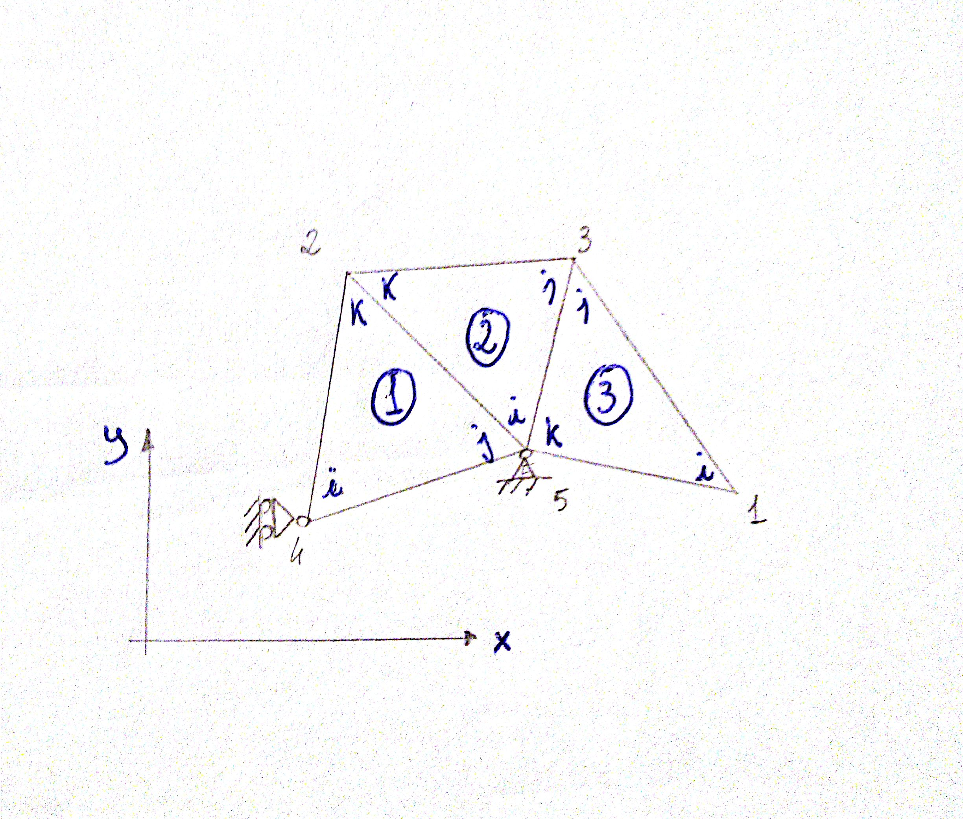

L'introduzione di questi vincoli si traduce nella scrittura delle seguenti equazioni di congruenza:
- CARRELLO: δ₇=0 e δ₈≠0
- CERNIERA: δ_{9,10}=0

VINCOLAMENTO: CARRELLO
Nell'eseguire l'operazione di vincolamento è fondamentale che gli spostamenti δ_{i} restino incogniti: si agisce quindi modificando la matrice di rigidezza globale e il vettore delle forze nodali. Scriviamo la componente della forza lungo x agente sul nodo 4:

F₇=k_{7,1}δ₁+...+k_{7,7}δ₇+...+k_{7,10}δ₁₀

si può pensare di imporre F₇=0 e k_{7,i}=0 ∀ i≠7; risulterà

0=k_{7,7}δ₇ ⇿ δ₇=0
$\left\{\begin{aligned}F_{1} \\ F_{2} \\ F_{3} \\ F_{4} \\ F_{5} \\ F_{6} \\ 0 \\ F_{8} \\ F_{9} \\ F_{10}\end{aligned}\right\}=\left[\begin{matrix}k_{1,1} & k_{1,2} & k_{1,3} & k_{1,4} & k_{1,5} & k_{1,6} & k_{1,7} & k_{1,8} & k_{1,9} & k_{1,10} \\ k_{2,1} & k_{2,2} & k_{2,3} & k_{2,4} & k_{2,5} & k_{2,6} & k_{2,7} & k_{2,8} & k_{2,9} & k_{2,10} \\ k_{3,1} & k_{3,2} & k_{3,3} & k_{3,4} & k_{3,5} & k_{3,6} & k_{3,7} & k_{3,8} & k_{3,9} & k_{3,10} \\ k_{4,1} & k_{4,2} & k_{4,3} & k_{4,4} & k_{4,5} & k_{4,6} & k_{4,7} & k_{4,8} & k_{4,9} & k_{4,10} \\ k_{5,1} & k_{5,2} & k_{5,3} & k_{5,4} & k_{5,5} & k_{5,6} & k_{5,7} & k_{5,8} & k_{5,9} & k_{5,10} \\ k_{6,1} & k_{6,2} & k_{6,3} & k_{6,4} & k_{6,5} & k_{6,6} & k_{6,7} & k_{6,8} & k_{6,9} & k_{6,10} \\ 0 & 0 & 0 & 0 & 0 & 0 & 1 & 0 & 0 & 0 \\ k_{8,1} & k_{8,2} & k_{8,3} & k_{8,4} & k_{8,5} & k_{8,6} & k_{8,7} & k_{8,8} & k_{8,9} & k_{8,10} \\ k_{9,1} & k_{9,2} & k_{9,3} & k_{9,4} & k_{9,5} & k_{9,6} & k_{9,7} & k_{9,8} & k_{9,9} & k_{9,10} \\ k_{10,1} & k_{10,2} & k_{10,3} & k_{10,4} & k_{10,5} & k_{10,6} & k_{10,7} & k_{10,8} & k_{10,9} & k_{10,10}\end{matrix}\right]\left\{\begin{aligned}δ_{1} \\ δ_{2} \\ δ_{3} \\ δ_{4} \\ δ_{5} \\ δ_{6} \\ δ_{7} \\ δ_{8} \\ δ_{9} \\ δ_{10}\end{aligned}\right\}$
Nel fare questa operazione risulta subito evidente che si è persa la simmetria della matrice; si procede quindi annullando anche la settima colonna per recuperarla (non perdiamo la generalità del problema dato che i k_{i,7} saranno tutti moltiplicati per δ₇=0).
$\left\{\begin{aligned}F_{1} \\ F_{2} \\ F_{3} \\ F_{4} \\ F_{5} \\ F_{6} \\ 0 \\ F_{8} \\ F_{9} \\ F_{10}\end{aligned}\right\}=\left[\begin{matrix}k_{1,1} & k_{1,2} & k_{1,3} & k_{1,4} & k_{1,5} & k_{1,6} & 0 & k_{1,8} & k_{1,9} & k_{1,10} \\ k_{2,1} & k_{2,2} & k_{2,3} & k_{2,4} & k_{2,5} & k_{2,6} & 0 & k_{2,8} & k_{2,9} & k_{2,10} \\ k_{3,1} & k_{3,2} & k_{3,3} & k_{3,4} & k_{3,5} & k_{3,6} & 0 & k_{3,8} & k_{3,9} & k_{3,10} \\ k_{4,1} & k_{4,2} & k_{4,3} & k_{4,4} & k_{4,5} & k_{4,6} & 0 & k_{4,8} & k_{4,9} & k_{4,10} \\ k_{5,1} & k_{5,2} & k_{5,3} & k_{5,4} & k_{5,5} & k_{5,6} & 0 & k_{5,8} & k_{5,9} & k_{5,10} \\ k_{6,1} & k_{6,2} & k_{6,3} & k_{6,4} & k_{6,5} & k_{6,6} & 0 & k_{6,8} & k_{6,9} & k_{6,10} \\ 0 & 0 & 0 & 0 & 0 & 0 & 1 & 0 & 0 & 0 \\ k_{8,1} & k_{8,2} & k_{8,3} & k_{8,4} & k_{8,5} & k_{8,6} & 0 & k_{8,8} & k_{8,9} & k_{8,10} \\ k_{9,1} & k_{9,2} & k_{9,3} & k_{9,4} & k_{9,5} & k_{9,6} & 0 & k_{9,8} & k_{9,9} & k_{9,10} \\ k_{10,1} & k_{10,2} & k_{10,3} & k_{10,4} & k_{10,5} & k_{10,6} & 0 & k_{10,8} & k_{10,9} & k_{10,10}\end{matrix}\right]\left\{\begin{aligned}δ_{1} \\ δ_{2} \\ δ_{3} \\ δ_{4} \\ δ_{5} \\ δ_{6} \\ δ_{7} \\ δ_{8} \\ δ_{9} \\ δ_{10}\end{aligned}\right\}$
Per terminare il vincolamento carrello si deve considerare che il nodo 4 lungo y è libero di muoversi; si può quindi pensare di imporre δ₈=δ*. Scriviamo F₈

F₈=k_{8,1}δ₁+...+k_{8,8}δ₈+...+k_{8,10}δ₁₀

procedendo analogamente si annulla l'ottava riga (e colonna) ottenendo F₈=k_{8,8}*δ8 =1*δ* da cui ne consegue k_{8,8}=1 e δ₈=δ*. Come al solito gli spostamenti sono le incognite del nostro studio e quindi si modifica il vettore forze nodali$\left\{\begin{aligned}F_{1} \\ F_{2} \\ F_{3} \\ F_{4} \\ F_{5} \\ F_{6} \\ 0 \\ δ^{} \\ F_{9} \\ F_{10}\end{aligned}\right\}=\left[\begin{matrix}k_{1,1} & k_{1,2} & k_{1,3} & k_{1,4} & k_{1,5} & k_{1,6} & 0 & 0 & k_{1,9} & k_{1,10} \\ k_{2,1} & k_{2,2} & k_{2,3} & k_{2,4} & k_{2,5} & k_{2,6} & 0 & 0 & k_{2,9} & k_{2,10} \\ k_{3,1} & k_{3,2} & k_{3,3} & k_{3,4} & k_{3,5} & k_{3,6} & 0 & 0 & k_{3,9} & k_{3,10} \\ k_{4,1} & k_{4,2} & k_{4,3} & k_{4,4} & k_{4,5} & k_{4,6} & 0 & 0 & k_{4,9} & k_{4,10} \\ k_{5,1} & k_{5,2} & k_{5,3} & k_{5,4} & k_{5,5} & k_{5,6} & 0 & 0 & k_{5,9} & k_{5,10} \\ k_{6,1} & k_{6,2} & k_{6,3} & k_{6,4} & k_{6,5} & k_{6,6} & 0 & 0 & k_{6,9} & k_{6,10} \\ 0 & 0 & 0 & 0 & 0 & 0 & 1 & 0 & 0 & 0 \\ 0 & 0 & 0 & 0 & 0 & 0 & 0 & 1 & 0 & 0 \\ k_{9,1} & k_{9,2} & k_{9,3} & k_{9,4} & k_{9,5} & k_{9,6} & 0 & 0 & k_{9,9} & k_{9,10} \\ k_{10,1} & k_{10,2} & k_{10,3} & k_{10,4} & k_{10,5} & k_{10,6} & 0 & 0 & k_{10,9} & k_{10,10}\end{matrix}\right]\left\{\begin{aligned}δ_{1} \\ δ_{2} \\ δ_{3} \\ δ_{4} \\ δ_{5} \\ δ_{6} \\ δ_{7} \\ δ_{8} \\ δ_{9} \\ δ_{10}\end{aligned}\right\}$

Annullare l'ottava colonna è lecito solo “truccando” i coefficienti dei termini noti; cioè si avrebbe

F₁=k_{1,1}δ₁+...+k_{1,8}δ₈+...+k_{1,10}δ₁₀ con δ₈=δ* quindi

F₁-k_{1,8}δ*= k_{1,1}δ₁+...+0*δ₈+...+k_{1,10}δ₁₀

In conclusione il sistema F=k*δ con il vincolo carrello risulta
$\left\{\begin{aligned}F_{1}−k_{1,8}δ^{} \\ F_{2}−k_{2,8}δ^{} \\ F_{3}−k_{3,8}δ^{} \\ F_{4}−k_{4,8}δ^{} \\ F_{5}−k_{5,8}δ^{} \\ F_{6}−k_{6,8}δ^{} \\ 0 \\ δ^{} \\ F_{9}−k_{9,8}δ^{} \\ F_{10}−k_{10,8}δ^{}\end{aligned}\right\}=\left[\begin{matrix}k_{1,1} & k_{1,2} & k_{1,3} & k_{1,4} & k_{1,5} & k_{1,6} & 0 & 0 & k_{1,9} & k_{1,10} \\ k_{2,1} & k_{2,2} & k_{2,3} & k_{2,4} & k_{2,5} & k_{2,6} & 0 & 0 & k_{2,9} & k_{2,10} \\ k_{3,1} & k_{3,2} & k_{3,3} & k_{3,4} & k_{3,5} & k_{3,6} & 0 & 0 & k_{3,9} & k_{3,10} \\ k_{4,1} & k_{4,2} & k_{4,3} & k_{4,4} & k_{4,5} & k_{4,6} & 0 & 0 & k_{4,9} & k_{4,10} \\ k_{5,1} & k_{5,2} & k_{5,3} & k_{5,4} & k_{5,5} & k_{5,6} & 0 & 0 & k_{5,9} & k_{5,10} \\ k_{6,1} & k_{6,2} & k_{6,3} & k_{6,4} & k_{6,5} & k_{6,6} & 0 & 0 & k_{6,9} & k_{6,10} \\ 0 & 0 & 0 & 0 & 0 & 0 & 1 & 0 & 0 & 0 \\ 0 & 0 & 0 & 0 & 0 & 0 & 0 & 1 & 0 & 0 \\ k_{9,1} & k_{9,2} & k_{9,3} & k_{9,4} & k_{9,5} & k_{9,6} & 0 & 0 & k_{9,9} & k_{9,10} \\ k_{10,1} & k_{10,2} & k_{10,3} & k_{10,4} & k_{10,5} & k_{10,6} & 0 & 0 & k_{10,9} & k_{10,10}\end{matrix}\right]\left\{\begin{aligned}δ_{1} \\ δ_{2} \\ δ_{3} \\ δ_{4} \\ δ_{5} \\ δ_{6} \\ δ_{7} \\ δ_{8} \\ δ_{9} \\ δ_{10}\end{aligned}\right\}$
In maniera del tutto analoga si procede per il vincolo cerniera al nodo 5.
Quindi togliere i moti rigidi del sistema in questione significa andare a perturbare la matrice di rigidezza globale che diventerà quindi invertibile: la FISICITA' consiste nel cambio del determinante che diventa non nullo.

INTRODUZIONE AI LINK
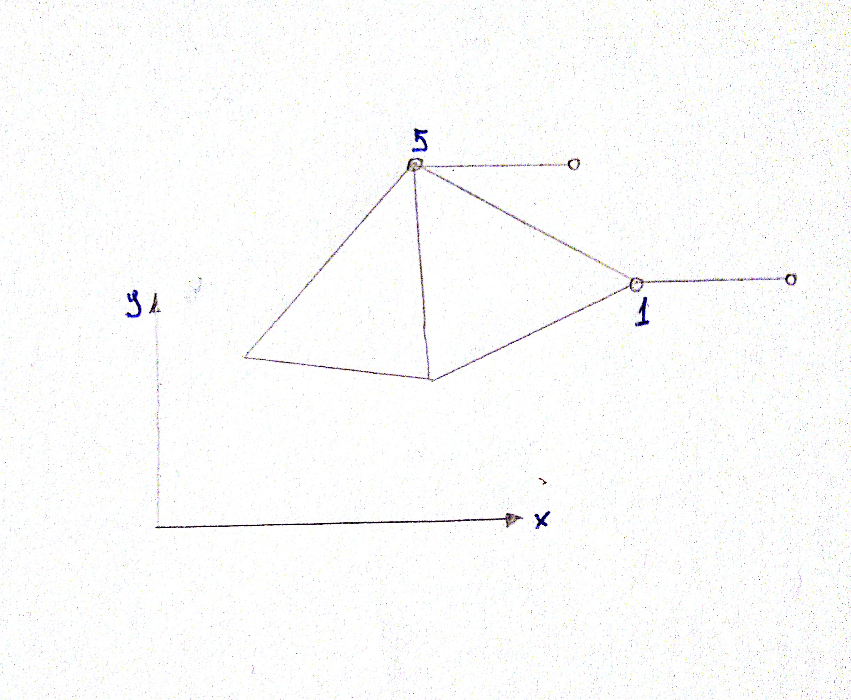

I LINK sono strumenti che legano direttamente i gradi di libertà. Nell'esempio di figura l'applicazione dei link implica δ₁= δ₅ (collegamento diretto tra 2 DOF). Risulta evidente che i link sono degli strumenti molto utili: ad esempio, pensando ad una biella, si può evitare di eseguire la meshatura e mettere direttamente un link; inoltre i link possono essere utilizzati anche per legare tra loro 2 carichi.
PROBLEMA: i link aggiungono delle equazioni che potrebbero rendere il sistema non risolvibile.

